Bezpieczniej z aplikacją STOP COVID.

Minister zdrowia zachęca do korzystania z aplikacji STOP COVID. Obok noszenia maseczki, zachowywania dystansu i dbania o higienę to kolejny (i skuteczny) element ochrony przed zakażeniem.
Aplikacja STOP COVID – ProteGO Safe wyśle powiadomienie o możliwym kontakcie z koronawirusem. Dzięki takiemu rozwiązaniu zwiększamy bezpieczeństwo nas wszystkich. ProteGO Safe to także wiarygodne i sprawdzone źródło wiedzy .
Aplikacja jest bezpłatna, dobrowolna i w pełni bezpieczna. Pobranie i uruchomienie aplikacji zajmuje tylko kilka minut
Aplikację, w zależności od tego z jakiego telefonu korzystamy, można pobrać ze sklepów Google Play lub App Store. Warto to zrobić!
- Więcej informacji https://www.gov.pl/web/protegosafe

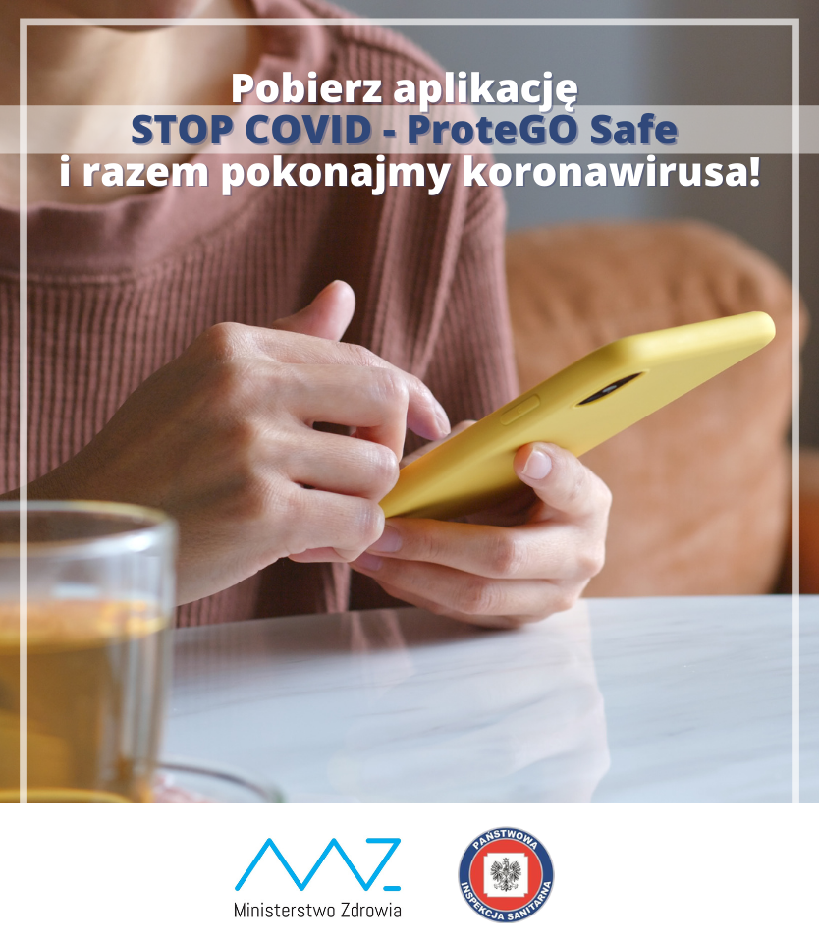

Bezpieczniej z aplikacją STOP COVID
24.02.2021
Trzecia fala koronawirusa rozpędza się, dynamika zakażeń rośnie. Minister zdrowia zachęca do korzystania z aplikacji STOP COVID. Obok noszenia maseczki, zachowywania dystansu i dbania o higienę to kolejny (i skuteczny) element ochrony przed zakażeniem.
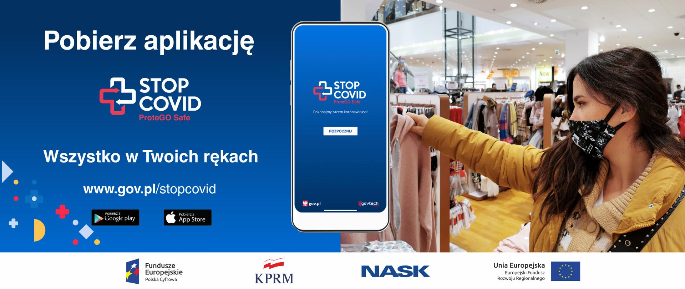
Aplikacja STOP COVID – ProteGO Safe wysyła powiadomienia o możliwym kontakcie z koronawirusem. Dzięki temu możemy szybciej zareagować, a to oznacza większe bezpieczeństwo. Dzięki niej można też m.in. zapisać się na test bez konieczności kontaktu z lekarzem podstawowej opieki zdrowotnej. Aplikacja jest dostępna za darmo w sklepach Google Play i App Store.
Pobierz już dziś
- Zachęcam do stosowania aplikacji STOP COVID. Jak pokazują doświadczenia innych krajów korzystanie z tego rodzaju aplikacji przyczynia się do spadku liczby zachorowań – powiedział na środowej konferencji prasowej minister zdrowia Adam Niedzielski. - Aplikacja jest bezpieczna i bezpłatna, zapewnia bezpieczeństwo i prywatność - dodał.
Niemcy mają Corona-Warn-App, Irlandczycy - COVID Tracker, Włosi - Immuni, Łotysze – Apturi Covid, Duńczycy - Smitte|stop, Chorwaci - Stop COVID-19. My mamy – STOP COVID – ProteGO Safe. Wszystkie te aplikacje mają ten sam cel, wszystkie bazują na tych samych mechanizmach i technologiach oraz wszystkie powstały we współpracy z Komisją Europejską.
Brytyjski resort zdrowia oszacował, że tamtejsza - NHS COVID-19 app - zapobiegła około 600 tysiącom nowych infekcji.
Podstawową funkcją aplikacji STOP COVID – ProteGO Safe jest wysyłanie powiadomień o możliwym kontakcie z koronawirusem. Jeśli dzięki takiemu powiadomieniu zrezygnujemy ze spotkania z bliskimi lub znajomymi - możemy pomóc w zahamowaniu rozprzestrzeniania się koronawirusa w naszym kraju.
Korzystanie z aplikacji to wiele udogodnień, m.in.:
- możliwość zapisania się na test, bez konieczności kontaktu z lekarzem podstawowej opieki zdrowotnej. Z tego udogodnienia mogą korzystać wszystkie osoby, które aplikacja powiadomiła o kontakcie z koronawirusem i których wynik dostępnego w aplikacji testu oceny ryzyka, jest niepokojący,
- dostęp do aktualnych informacji o licznie zachorowań na COVID-19 w Polsce,
- dostęp do aktualnych informacji o liczbie szczepień,
- możliwość śledzenia sytuacji epidemicznej w wybranych przez użytkownika powiatach,
- informacje o wykonanych przez aplikację kontrolach spotkań z osobami, które zgłosiły zachorowanie na COVID-19,
- historia aktywności aplikacji (informacje o wykonanych kontrolach, wskazanych zagrożeniach, powiadomieniach systemowych),
- funkcja Ostrzeż w Europie – nasza aplikacja jest interoperacyjna/współdziała z innymi europejskimi aplikacjami tego typu. Użytkownicy STOP COVID – ProteGO Safe mogą wysyłać powiadomienia o możliwym narażeniu na kontakt z koronawirusem do użytkowników aplikacji innych państw UE i jednocześnie otrzymać powiadomienia od nich.
Jak działa?
Podobnie jak wiele innych państw, w naszej aplikacji wykorzystujemy rozwiązanie dostarczone przez firmy Apple i Google. Jest oparte o technologię Bluetooth. Doskonale znają ją ci, którzy korzystają z tzw. „parowania” urządzeń, czyli np. samochodowego zestawu głośnomówiącego z telefonem komórkowym.
Dzięki temu rozwiązaniu telefon użytkowników aplikacji monitoruje ich otoczenie w poszukiwaniu innych telefonów (nie osób!), na których także zainstalowana jest aplikacja.
W trakcie tego monitorowania STOP COVID - ProteGO Safe analizuje długość (czas) i odległość kontaktu. Zapamiętuje (na 14 dni) tylko te dłuższe kontakty – trwające powyżej 15 minut, w odległości mniejszej niż dwa metry.
Jeśli któraś z osób, z którą mieliśmy taki kontakt, zachoruje na koronawirusa – dostaniemy odpowiednie powiadomienie wraz ze wskazówkami, co w tej sytuacji zrobić.
WAŻNE! Powiadomienie jest anonimowe – nie znajdziemy w nim informacji, kto zachorował oraz kiedy i gdzie mieliśmy kontakt z tą osobą. Otrzymanie powiadomienia NIE jest też jednoznaczne ze skierowaniem na obowiązkową kwarantannę domową.
A jak to się dzieje, że aplikacja wie o kontakcie z koronawirusem? Z każdym, kto odebrał pozytywny wynik testu na koronawirusa, kontaktuje się Centrum Kontaktu. Jeśli chory korzysta z aplikacji – dostaje unikalny numer PIN, który po wpisaniu do aplikacji – uruchamia system anonimowych powiadomień.
Pobranie i uruchomienie aplikacji zajmuje tylko kilka minut.
Aplikację, w zależności od tego z jakiego telefonu korzystamy, można pobrać ze sklepów Google Play lub App Store. Warto to zrobić!
- Korzystasz z telefonu z systemem Android – pobierz STOP COVID ProteGO Safe ze sklepu Google Play.
- Korzystasz z telefonu z systemem iOS – pobierz STOP COVID ProteGO Safe ze sklepu App Store.
Więcej informacji o aplikacji można znaleźć na stronie gov.pl/stopcovid

